# Zookeeper

# 概述

zookeeper是一个分布式的、高性能的，开源的分布式系统的协调（Coordination）服务，是Hadoop和Hbase的重要组件。

是一个基于观察者模式设计的分布式服务管理框架，它负责存储和管理大家都关心的数据，然后接受观察者的注册，一旦这些数据的状态发生变化，Zookeeper就将负责通知已经在Zookeeper上注册的那些观察者做出相应的反映，从而实现集群类似Master/Slave管理模式

Zookeeper=文件系统+通知机制

能干嘛？

命名服务：

配置维护：

集群管理：

分布式消息同步和协调机制

负载均衡：

对Dubbo的支持：

备注：

# 安装zookeeper

## 2.1下载zookeeper-3.4.10.tar.gz

首先安装jdk

jdk安装jdk-8u201-linux-x64.tar.gz

Tar -xvf jdk-8u201-linux-x64.tar.gz

mv jdk1.8.0_201 /usr/local/jdk1.8

Vim /etc/profile

JAVA_HOME=/usr/local/jdk1.8

CLASSPATH=$JAVA_HOME/lib/

PATH=$PATH:$JAVA_HOME/bin

export PATH JAVA_HOME CLASSPATH

Source /etc/profile

下载的版本是zookeeper-3.4.14.tar.gz

Wget <http://mirror.bit.edu.cn/apache/zookeeper/zookeeper-3.4.14/zookeeper-3.4.14.tar.gz>

安装的是zookeeper-3.4.10.tar.gz

Tar -xvf zookeeper-3.4.10.tar.gz



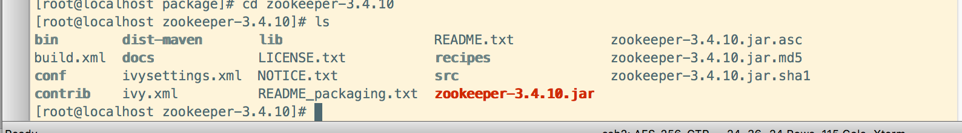

进入conf文件



cp zoo_sample.cfg



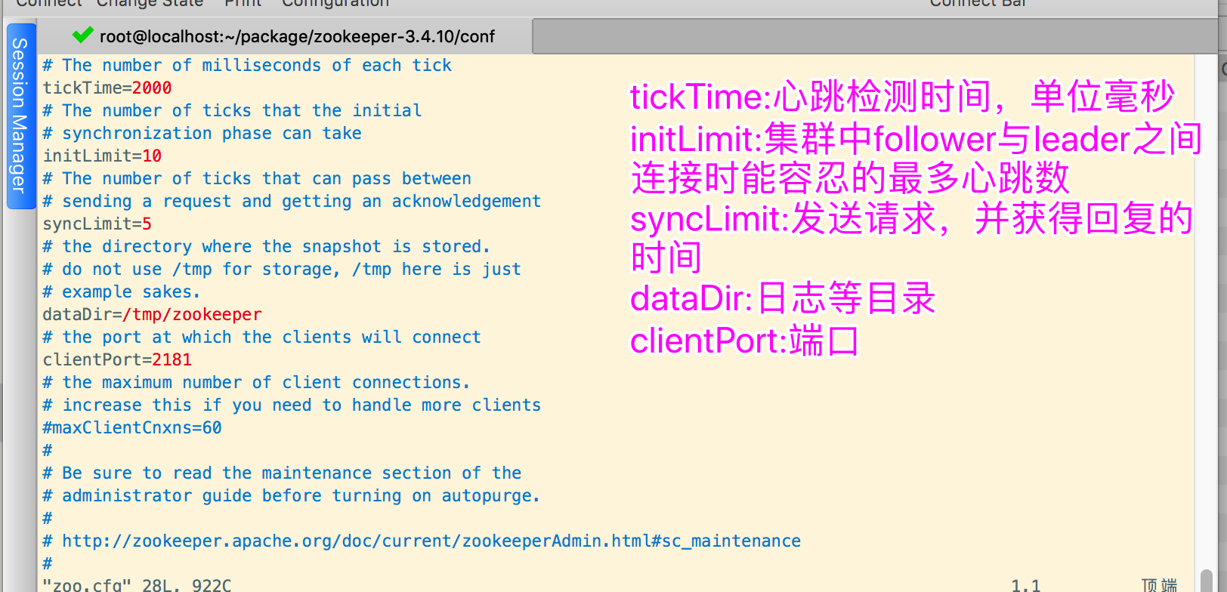

启动

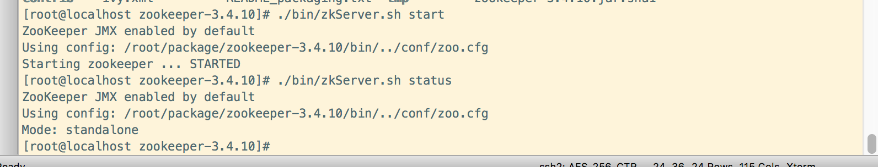

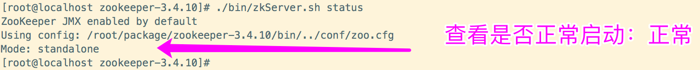

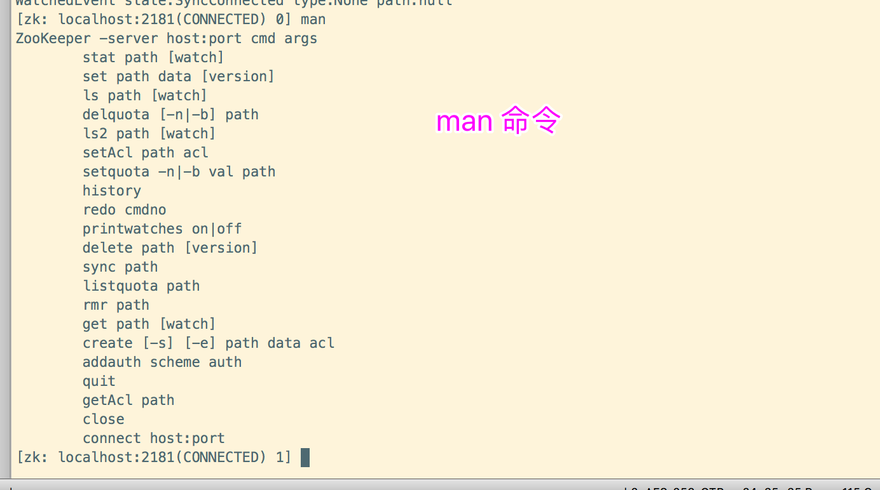

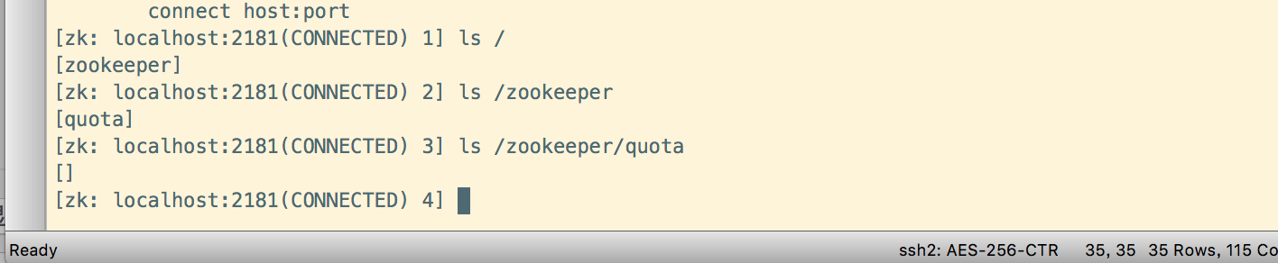

## 2.2常用的命令

